【玩趣平潭】双高四日游
福州三坊七巷、平潭北部湾岚道、风车田、北港村、拉网捕鱼
猴研岛、坛南湾沙滩、金坤度假村滨海篝火星空Party
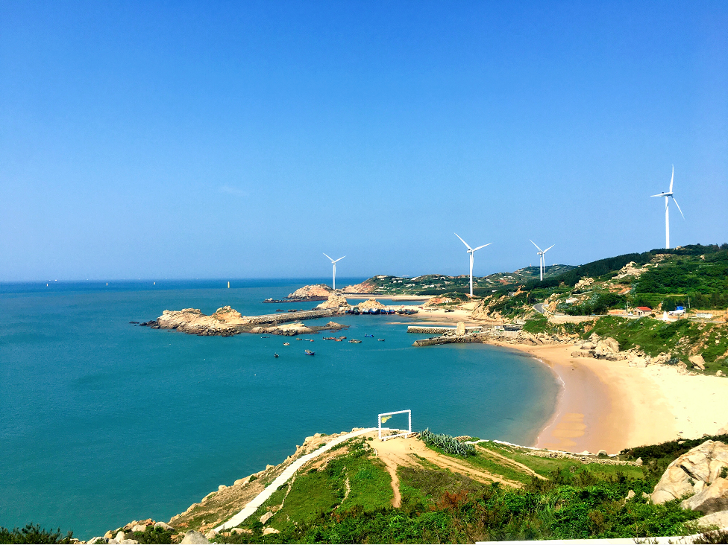

- 行程特点：
- 纯净旅游：纯玩无购物，玩得放心！
- 精选住宿：全程舒适酒店！
- 特别安排：中国的马尔代夫——平潭（福建第一大岛，中国第五大岛，祖国大陆离宝岛台湾最近的地方），玩得开心！
这里，拥有百岛千礁，素有海蚀地貌甲天下，海滨沙滩冠全国的美称！
这里，是全国唯一的对台综合实验区。
这里，是自贸试验片区，是全国第二个国际旅游岛。
这里，是习主席来过21次的地方，主席眼中的“真宝贝”！
- 优选车辆：承诺安排5年内有合规资质旅游车，5年以上驾龄老司机全程保障出行，行得安心！
- 网红打卡
【平潭北部湾岚道】：优于台湾垦丁，网红打卡拍照的绝佳之地！
【滨海星空K歌】：让我们沐着优美的旋律，踏响欢快的节奏，引吭高歌！倾洒激情！
【平潭各沙滩】：细沙如银,有"东南银滩"之称，这里还是看“蓝眼泪”奇景的最佳处！
秒懂行程：
日期 | 行程 | 膳食 | 用车 | 酒店
D1 | 出发地-福州 | 不含餐 | 高铁 | 福州四钻
D2 | 福道-林则徐纪念馆-三坊七巷-平潭北部湾岚道-长江澳风车田 | 含早、晚餐 | 旅游车 | 平潭四钻
D3 | 北港村-拉网捕鱼-坛南湾沙滩（自由活动3小时）-金坤沙滩-滨海星空PARTY | 含早、中餐 | 旅游车 | 平潭四钻
D4 | 68海里猴研岛-福州-返回 | 含早、中餐 | 高铁 | 温馨的家

- 行程安排：本行程景点参观顺序由导游按实际情况具体安排，决不减少景点！
日期 | 详细日程 | 膳食 | 酒店
第一天 | 乘高铁赴福建省会城市——福州。福州是国务院批复的中国海峡西岸经  济区中心城市之一、滨江滨海生态园林城市，习主席口中“度过一生最美好时光”  的地方。司机接站后送酒店办理入住。  可自行前往游览【上下杭】：被称为“清朝福州的 CBD”，具有浓厚的福  州中西合璧建筑文 化特色和典型闽商文化特色的传统街区，有南台十景、三桥  渔火等景观。 | X  X  X | 福州
第二天 | 福州-福道-三坊七巷-林则徐纪念馆-北部湾岚道-长江澳风车田  早餐后前往游览【福道】，全线长19公里，共10个入口，东北连接左海环湖栈道，西南连闽江，横贯象山、后县山、梅峰山、金牛山等山体脊，贯穿福州五大公园，是福州市首条城市山水生态休闲健身走廊。  游览景点【三坊七巷】起于晋，成于唐五代，至明清鼎盛，坊巷格局至今基本完整，是中国都市仅存的一块里坊制度活化石。由三个坊、七条巷和一条中轴街肆组成，因此自古就被称为“三坊七巷”。 区域内都是窄窄的小巷，白墙瓦屋、坊巷纵横，石板铺地，每个坊巷口都有一个石刻的牌楼。如今这儿聚集了许多老字号小吃和传统工艺品，来此看一下名人故里，吃吃特色小食，非常值得游览。参观【林则徐纪念馆】藏有大量和林则徐相关的文物资源，现有珍贵文物藏品总数393件（套），大致分为手稿、实物、信札、字画和其他收藏五大门类。作为鸦片战争时期现存极少的直接历史物证，见证了禁毒先驱林则徐“虎门销烟”震惊世界的壮举，见证了近代中国人民反侵略的斗争，也见证了中国近代史的开端。  前往中国第五大岛、福建第一大岛、综合实验区——平潭，车览世界上最长的公铁两用跨海大桥（中国首座）——【平潭海峡公铁大桥】。平潭是中国大陆距离台湾岛最近的地方，同时也是著名的渔业基地。打卡网红——【北部湾“岚道”】（如坐电瓶车，20-40元/人自理，游览约1.5小时）：这里媲美仙本那，秒杀小垦丁！风车+玻璃栈道+无敌海景+东方圣托里尼梯田石厝，让人不得不惊叹。辽阔的大海、金色的沙滩、翻滚的浪花、强劲的海风、湛蓝的天空、洁白的云朵、碧绿的田野、还有一排排高耸的风车，会让你神清气爽、乐不思蜀。沿堪比马尔代夫美景的——最美环岛路前行：车子沿着海岸线一路往海岸线深处开，每开一段，就有观景台。浪花拍打岩石悦耳的声音、由上而下的梯田层次感、一望无际的大海，让人无时无刻在感受着海平面的波澜壮阔的气势。远观在蓝天白云的映衬下格外美丽的【平潭长江澳风力发电站】。 | 早  X  晚 | 平潭
第三天 | 平潭-北港村-拉网捕鱼-金坤沙滩-篝火  早餐后，参观【北港村】（游览约1小时）：参观北港特色民宿——石头会唱歌，领略平潭石头厝的独特魅力，倾听海浪声层层叠叠，带走城市的喧嚣浮躁，或是点一杯咖啡，漫步北港，吹吹海风。  前往滨海渔村跟着老船长一同体验渔家传统【拉网捕捞】，由老船长撒网，游客岸边协同拉网，在团队协作的过程中，体验激情渔家生活，所有鱼获均可免费带走哦；  【坛南湾沙滩】预留充足的时间3小时，感受沙滩休闲时光！海岸绵延22公里,环境优美无污染。林带护卫,丘陵环抱,湾内海域辽阔,岸线曲折,港澳众多,岛现礁隐,激浪千层,层次繁复,色彩丰富。坛南湾东临大海,滩面平缓,细沙如银,有"坛南银滩"之称。 坛南湾尽头的潭角尾,岬角突出,景物不凡,象形奇岩遍布海滨沙岗。  游览【金坤海滨度假村沙滩】：平潭以“海蚀地貌甲天下、海滨沙滩冠全国”著称，其沙滩沙质洁白、细腻，优于三亚亚龙湾沙质。光着脚板在金色柔软的沙滩上，尽情跳跃、滚翻、流汗、享受美妙的海岛欢乐时光！参加【滨海星空PARTY】（篝火+烟花秀）：这里，远离城市的喧器！这里，充满着真诚与欢笑！朋友！让我们沐着优美的旋律，踏响欢快的节奏，引吭高歌！倾洒激情！放飞渴望！将欢乐气氛推向高潮…… | 早  中  X | 平潭
第四天 | 平潭-猴研岛-福州-长沙（高铁）  早餐后打卡祖国大陆距宝岛台湾最近的地方——【猴研岛】：此处与台湾新竹南寮渔港仅有68海里。临海而立，常年受风浪侵袭，岛上怪石嶙峋，放眼所到之处，皆为岩石。而这些岩石无一相似，各具特色。有的呈深红色，表面十分光滑；有的为深灰色，形状奇异。错落分布的大石块、停泊于此的渔船、远处人家的寥寥炊烟，映衬着这一片宁静的海湾，仿佛有着慑人魂魄的魅力。  游览结束后送福州高铁站乘高铁返回，结束愉快旅程！ | 早  中  X | 温馨  的家
费用包含 | 1.大交通：合肥南-福州往返高铁二等座。  2.住宿：全程网评四钻酒店标间（空调，彩电，独立卫生间，热水器）。若出现单男单女，客人需  补房差。  参考酒店：福州：悦溪廷、世纪金源域景酒店、聚春园或同级；  平潭：华美达、龙坛湾、爱在山水间或同级；  3.用餐：3早3正 （早餐酒店费用已含），10人/桌，8菜1汤 ，如人数不足10人则菜相应减少。  4.用车：景区间使用当地空调旅游车（每人一正座）（注意：因地域限制，用车皆为套车，有可能会出现换车，等车30分钟以内的现象均属正常，望客人谅解）。  5.门票：所含景点第一大门票；不含景点内小门票及自费景点门票。  6.导游：持证导游上岗服务。  7.保险：旅行社责任险。  8.小孩标准：2岁-12岁以下，只含车位半餐导服费，不含床位、早餐、门票（产生费用由客人自理），小童需携带出生证或者户口本原件或身份证原件三证择一出行；
费用不含 | 1、单房差。  2、因交通延阻、罢工、天气、飞机机器故障、航班取消或更改时间等不可抗力原因所引致的额外费用。  3、酒店内洗衣、理发、电话、传真、收费电视、饮品、烟酒等个人消费。  4、当地参加的自费以及以上“费用包含”中不包含的其它项目。  5、旅游人身意外保险。
温馨提示 | 本行程为大散拼行程，由师傅负责指定地点接送安排，因旅客往返程时间不一致会出现部份旅客等待时间稍长的现象，敬请谅解。行程内存在隔天换车的现象，敬请保管好随身携带物品。  请携带有效身份证原件以方便入住酒店登记。  较早抵达的游客请注意：1）由于景区开放时间09:00后，提前抵达的游客需在景区休息区耐心等待。2）酒店退房时间为14:00之前，因房间卫生打扫需要时间，如先抵达的游客酒店将安排1间用房用于放置行李，游客游览返回后前往前台领取其他用房，如有不便之处，请见谅。  导游提前一天会与旅客联系，敬请留意。以上游览顺序可能根据实际情况前后调整，但不减少景点。如遇不可抗拒因素，延误团队行程,超出费用由客人自理。旅游过程中请听从导游的统一安排，若有异议，请与导游友好协商；行程标注的车程与游览时间为正常时间，如遇修路、堵车或旅游旺季等例外。  出行请注意防暑降温，多喝水，携带太阳帽或遮阳伞，太阳镜，防晒霜等。若您晕车，请自备晕车药上车前半小时服用。为预防肠胃炎或是水土不服可带些正露丸、保济丸等，易过敏的人还应带上抗过敏药物。平潭政府禁止游客下海游泳，敬请注意安全！  应尽量避免饮用生水和吃不卫生的食物，还请告知用餐禁忌等具体要求，以便我社提供更加细致的服务。  团队出现接待质量问题请及时反馈当地立即解决。接待质量以游客意见单为准（请如实填写），以此作为处理投诉的主要依据。

